第37回労働安全大会申込書

一般社団法人 大阪ビルメンテナンス協会
労務委員会 御中

会社名：
TEL：
FAX：

■出席者
氏名

- 申込用紙データ（Word形式）をご希望の場合はお手数ですがｅメールでご請求ください。
- 申込用紙請求ｅメールアドレス：osakabma@obm.or.jp
OBM受付完了

お申込み受付後、事務局より「受付完了FAX」をお送りします。
申込FAXを送信いただいてから祝日・休日を除き3日間を経過しても「受付完了FAX」が届かない場合は、FAX不達により受付されていない可能性がございます。恐れ入りますがOBM事務局（06-4256-5371）へお問い合わせください。

Dawn Center（大阪府立男女共同参画・青少年センター）案内図
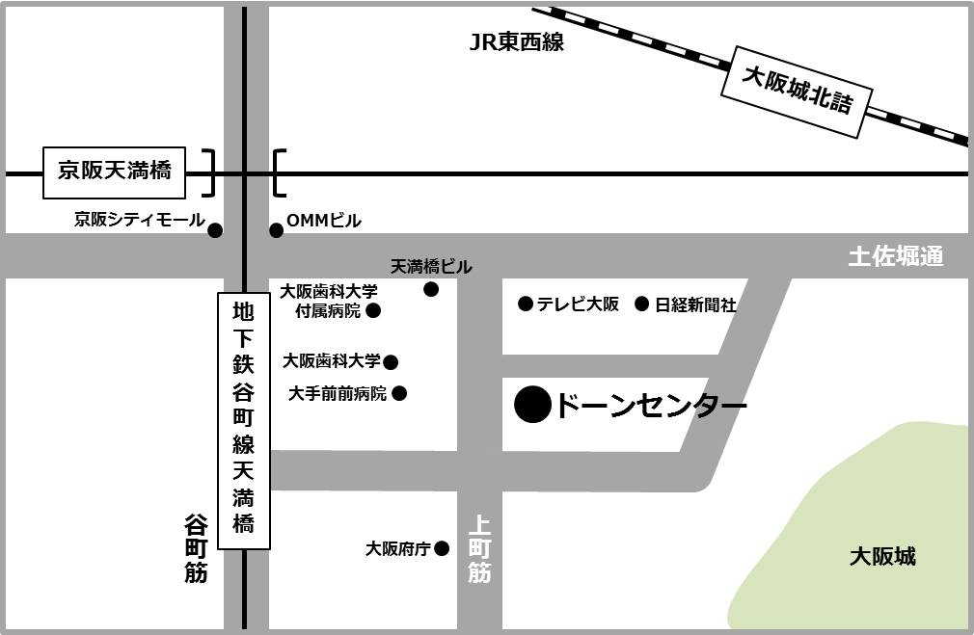

■交通
京阪「天満橋」、地下鉄谷町線「天満橋」駅下車
①番出口より東へ約350m（徒歩約5分）
JR東西線「大阪城北詰」駅下車。
②番出口より西へ約550m（徒歩約8分）
ドーンセンター
大阪市中央区大手前１丁目3番49号 TEL 06-6910-8500

■申込
住所：〒550-0002 大阪市西区江戸堀2-6-33 江戸堀フコク生命ビル
電話：06-4256-5371 FAX：06-4256-5375 eメールアドレス：osakabma@obm.or.jp

